Звук [Ш], Буква Ш. Дошкольный возраст 6-7 лет.

Цель применения ИКТ в НОД: Формирование познавательных интересов и познавательных действий ребенка в различных видах деятельности.
Цель: формирование звуковой аналитико – синтетической активности как предпосылки обучения грамоте посредством знакомства со звуком [Ш], буквой Ш.
Задачи приоритетной образовательной области:
«Речевое развитие»:
- формировать звуковую аналитико-синтетическую активность как предпосылки обучения грамоте;
- развивать знание в отгадывании загадок;
- развивать речевое творчество;
- развивать звуковую и интонационную культуру речи, фонематического слуха;
- развивать связную, грамматически правильную диалогическую и монологическую речь;
«Социально – коммуникативное развитие»:
- развивать стремление отражать свои умения и впечатления;
- совершенствовать игровые навыки;
- развивать общение и взаимодействие ребенка со сверстниками и взрослыми;
- формировать умение работать в парах;
- развивать эмоциональную отзывчивость, сопереживание.
Образовательные задачи в интеграции образовательных областей:
«Познавательное развитие»:
- совершенствовать навыки познавательно-исследовательской деятельность дошкольника;
- развивать психические процессы: логическое мышление, восприятие, внимание, память;
- развивать интерес у детей, любознательность и познавательную мотивацию.
«Художественно-эстетическое развитие»:
- развивать творческую активность детей;
- развивать знание графических образов буквы «Ш» посредством экспериментирования с различными материалами.
«Физическое развитие»:
- способствовать приобретению детьми опыта в двигательной деятельности, направленной на развитие подвижности артикуляционного аппарата; общей и мелкой моторик;
- развивать мелкую моторику, координацию движенией;
- создавать условия для совершенствования координации речи с движениями через организацию двигательной деятельности (физкультминутка, смена деятельности, дидактические игры).
Планируемые результаты НОД: у ребенка сформированы представления звуке [Ш] и букве Ш; ребенок может прочитать слоги и слова с буквой Ш; правильно использует лексико – грамматические категории а активной речи; ребенок проявляет инициативность и самостоятельность в общении, уверен в своих силах; активно взаимодействует со сверстниками и взрослыми, участвует в совместных игах; способен договариваться, учитывать интересы и чувства других, сопереживать неудачам и радоваться успехам других; ребенок владеет разными формами и видами игры; умеет подчиняться разным правилам и социальным нормам, различать условную и реальную ситуации, в том числе игровую и образовательную; у ребенка развита крупная и мелкая моторика, он может контролировать свои движения и управлять ими.
Предпосылки УД:
Коммуникативные – умение слушать и отвечать на вопрос, участвовать в совместной деятельности, умение с достаточной полнотой и точностью выражать свои мысли в соответствии с задачами и условиями коммуникации.
Познавательные – умение ориентироваться по условным обозначениям, выделять существенные признаки объектов окружающего мира, выбирать наиболее эффективные способы решения задач в зависимости от конкретных условий.
Регулятивные – умение контролировать в форме сличения способа действия и его результата с заданным эталоном; формирование произвольности поведения и саморегуляции, как способности ребенка к мобилизации сил, к волевому усилию.
Личностные – умение оценивать усваиваемое содержание, соотносить поступки и события с принятыми эстетическими признаками.
Используемое оборудование для педагога: интерактивная доска, компьютер, мультимедийный проектор, авторская мультимедийная презентация PowerPoint, картинный материал, флипчарт.
Используемое оборудование для детей: индивидуальные настольные зеркала; пуговицы, счетные палочки, скрепки, камушки, фасоль, шнурки.

Деятельность учителя-логопеда |  | Деятельность детей
Этап 1. Вводная часть (3 минуты)
1.1. Привлечение
Цель: создание атмосферы психологической безопасности и комфорта |  | Цель: установление зрительного, тактильного контакта. Участие в игре.
Учитель-логопед зачитывает стихотворение и выполняет вместе с детьми соответствующие движения.
Собрались все дети в круг
Я твой друг, и ты мой друг.
Крепко за руки возьмемся
И друг другу улыбнемся.
- Я улыбнусь вам, а вы улыбнитесь друг другу, чтобы у нас весь день было хорошее настроение. |  | Улыбаются друг другу.
1.2. Создание мотивации. Самостоятельная формулировка детьми НОД
Цель: формирование представлений о предстоящей деятельности. |  | Цель: осознание и принятие поставленной задачи.
Речевая дидактическая игра «Загадки» [1]
- Ребята хотите отгадывать загадки? |  | Ответ детей.
Гоняют клюшками по льду,  Её у нас всех на виду.  Она в ворота залетит,  И кто-то точно победит. |  | Предполагаемые ответы детей: «Шайба».
Все в снегу стоят деревья,  Белый на земле ковёр.  На прогулку мы наденем  Этот головной убор. |  | Предполагаемые ответы детей: «Шапка».
Его повяжут мне на шею,  И я уже не заболею.  Закутавшись в него до носа,  Я не боюсь теперь мороза. |  | Предполагаемые ответы детей: «Шарф».
Легкий и послушный,  ветерку послушный,  в облаках летает  А куда не знает. |  | Предполагаемые ответы детей: «Шар».
Если мы растем на ели,  Мы на месте, мы при деле.  А на лбу у ребятишек  Никому не нужно… |  | Предполагаемые ответы детей: «Шишек».
Включается интерактивная доска, логопед обращает внимание детей на нее.
Приложение 1. На экране слайд с изображением картинок-отгадок. [2]
- Ребята, какие слова-отгадки получились?  Что между ними общего? (утрированно произносит в словах звук [Ш]). |  | Предполагаемые ответы детей: «в каждом слове есть звук [Ш]», «Мы поговорим сегодня о звуке [Ш]».
Логопед выключает экран интерактивной доски.
Фоноритмика
- Ребята сделаем глубокий вдох носом, руки поднимем вверх, потянулись [А];  руки разведем в стороны [О];  руки вперед [У];  вверх по кругу [Э];  вниз резко от плеч [Ы];  вверх от плеч [И];  руки отходят от губ [Е];  обратно [Ё];  от груди резко в стороны [Па];  от груди резко вниз [Та];  от себя обе руки вперед [З];  вниз от губ [C];  «ветер качает дерево» руки вверх, наклоны влево-вправо [Ш];  вперед волнообразные движения руками [Ш]. |  | Дети выполняют движения вместе с логопедом.
Приглашает детей занять места за столами. |  | Рассаживаются за столы.
Этап 2. Основная часть (24 минуты)
Цель: закрепление понятий «звук», «буква», «гласные» и «согласные» звук; знакомство со звуком [Ш], буквой «Ш»; формирование навыка чтения слогов и слов с буквой «Ш».
Артикуляционная и фонетическая гимнастика
Артикуляционно-фонетическая гимнастика  Логопед показывает поочередно картинки-символы и выполняет гимнастику вместе с детьми: |  | Берут настольные зеркала, ставят их перед собой.  Выполняют четко гимнастику, следя за артикуляцией в зеркала.
- «Зубки заборчиком, улыбка – трубочка». |  | Выполняют четко гимнастику, следя за артикуляцией в зеркала.
- «Качельки». |  | Выполняют четко гимнастику, следя за артикуляцией в зеркала.
- «Часики» |  | Выполняют четко гимнастику, следя за артикуляцией в зеркала.
- «Чистим зубки» |  | Выполняют четко гимнастику, следя за артикуляцией в зеркала.
- «Маляр» |  | Выполняют четко гимнастику, следя за артикуляцией в зеркала.
- «Чашечка» |  | Выполняют четко гимнастику, следя за артикуляцией в зеркала.
- Лошадка |  | Выполняют четко гимнастику, следя за артикуляцией в зеркала.
Просит произнести звук [Ш] и дать артикуляционную характеристику этого звука. |  | Предполагаемые ответы детей: исследуют при помощи зеркала положение органов артикуляции при произнесении звука [Ш].  Рассуждают и пытаются рассказать о положении губ, языка в момент произнесения звук [Ш].
Звуковой анализ слогов и слов.
Цель: формирование звуковой аналитико – синтетической активности как предпосылки обучения грамоте.
- Ребята попробуем вместе дать характеристику звука [Ш]. |  | Активно рассуждают, доказывают, что [Ш] – согласный, глухой, твёрдый.
- Попробуем с вами придумать слова на звук [Ш]. |  | Придумывают и называют слова на звук [Ш].
- У нас на столах лежат конверты, хотите посмотреть в них? Что мы с вами видим?  Логопед, помогает, подбадривает. |  | Открывают конверты, достают картинки, догадываются, что в словах содержится звук [Ш].
Приглашает детей встать из-за столов. |  | Дети, встают из-за столов, выходят в центр группы.
«отгадай где прячется звук» (парная работа)  - Ребята, отгадаем, где прячется звук? Мы картинки разместим в соответствующие окошки домика.  Флипчарт по центру группы  Помогает ребятам, подбадривает. |  | Дети внимательно рассматривают картинки, помогают друг другу. Определяют, где находится звук в заданных словах с помощью магнитов размещают картинки на флипчарте, под окнами «домика».
- Хотите проверим, все ли картинки стоят в своих окошках? |  | Предполагаемые ответы детей: «Да».
Включается интерактивная доска, логопед обращает внимание детей на нее.
Включается интерактивная доска.  Приложение 2. На экране по щелчку мыши появляется изображение домика, в окнах которого находятся картинки расположенные соответственно наличию звука [Ш] в этих словах. |  | Предполагаемые ответы детей: «Все картинки правильно расставлены».
- Ребята можем ли мы поделить эти слова на слоги? Попробуем это сделать? |  | Предполагаемые ответы детей: «Да».
- Кто хочет предложить, в которых мы определим количество слогов? |  | Предполагаемые ответы детей: «Шахматы, мышь, машина».  Определяют количество слогов в словах.
Динамическая пауза. Физкультминутка
Руки ставим мы в разлет  Появился самолет |  | Руки в стороны
Мах крылом туда сюда |  | Наклон вправо – влево
Делай «раз» и делай «два» |  | Повороты вправо – влево
Раз и два, раз и два! |  | Хлопки в ладоши
Руки в стороны держите |  | Руки в стороны
Друг на друга посмотрите |  | Поворот вправо – влево
Раз и два, раз и два! |  | Прыжки на месте
Опустили руки вниз, |  | Опустили руки
И на место все садись! |  | Сели на места.
Приглашает детей занять места за столами. |  | Рассаживаются за столы.
Упражнения на развитие психических процессов
Цель: формирование произвольного внимания, логического мышления, совершенствование воображения, наглядно - образного мышления.
Переход на следующий слайд при помощи стрелки.
Приложение 3. На экране слайд с изображением зашумленных картинок со звуком [Ш].
Игра «Запутанные картинки».  - Может быть, мы определим, что изображено на запутанных картинках. |  | Предполагаемые ответы детей: «кошка, машина, мышь, лошадь, шапка, петушок, вишня, чашка, карандаш, шар».
Знакомство с буквой «Ш»
Цель: познакомить с графическим образом буквы, учить узнавать его в разных видах.
- Посмотрите на букву, которой обозначается звук [Ш].  - подумайте и скажите, на что похожа буква Ш? |  | Фантазируют, высказывают свое мнение.  Предполагаемые ответы детей: «Ш похожа на вилку, на букву Е».
Переход на следующий слайд при помощи стрелки.
Приложение 4. На экране слайд, с изображением печатной буквы Ш.
Логопед соглашается с детьми, и предлагает свой вариант.  - А я думаю буква Ш похожа вилы, трубы парохода, вот посмотрите. |  | Предполагаемые ответы детей: соглашаются с логопедом.
Переход на следующий слайд при помощи стрелки.  Приложение 5 На экране слайд, с рисунками похожими на буква Ш.  После просмотра данного слайда логопед выключает экран интерактивной доски. |  | Дети рассматривают с интересом рисунки, анализируют их.
Практическая деятельность, работа в парах.
Дидактическая игра «Собери букву».
Цель: закрепление графического образа буквы «Ш»; развитие мелкой моторики.
«Создание образа буквы Ш» (парная работа)  Предлагает подойти к столу, где приготовлен различный материал для выкладывания графического образа буквы «Ш» (фасоль, счетные палочки, скрепки, пуговицы, шнуровки, камушки)  Советует детям разделиться на пары. |  | Переходят к круглому столу и встают вокруг него.  Делятся на пары, набирают в тарелочки заинтересовавший материал, садятся за столы и стараются совместно составить букву Ш.
Практическая самостоятельная деятельность.
Индивидуальная работа.
Цель: закрепление зрительного образа буквы Ш, отработка навыка звуко-буквенного анализа слова.
- У вас на столах лежат листы с заданиями, переверните их.  Посмотрите у вас на листах поломалась буква Ш, давайте ее починим. |  | Дописывают буквы, исправляют ошибки художника.
Дифференцированные задания (приложение 6)  - Листок разделен на две половинки выберите будете выполнять под или под .  - Давайте вместе отгадаем загадки, прочитаем под слоги, под слова и заменим в них первый звук, запишем в окошечках. Что у вас получилось?  Помогает ребятам у которых возникают трудности при выполнении заданий. |  | Выбирают задание в соответствии с уровнем сложности. Выполняют предложенные задания.
- Кто делает с нами под обведем все картинки в которых есть звук [Ш].
Ребята, которые выполняют с нами под соедините волшебными ниточками слова с соответствующими картинками.
- Хотите ли вы проверить себя? Хотите ли вы посмотреть как получилось у других?  - Обменяйтесь с соседом листочком и посмотрите как выполнил он. Если вам все кажется правильным и аккуратным нарисуйте солнышко соседу. |  | Проводят самопроверку и взаимопроверку.
Этап 3. Итоговый. Рефлексия. (3 минуты)
Цель: Обобщение полученного опыта. | Цель: Осознание результатов своей деятельности.
- Ребята, получилось ли у нас сегодня познакомиться с буквой Ш и звуком [Ш]? | Предполагаемые ответы детей: «Да».
- За что бы вы хотели себя похвалить? Спрашиваем каждого ребенка. | Предполагаемые ответы детей: «У меня получилось определять наличие звука в слове», «Я стал лучше делить слова на слоги», «У нас получилось написать букву Ш» и т.д.
- Ребята, а может быть кому-то трудно что-то было выполнять?  - Маша, спасибо, что ты не побоялась рассказать о своих трудностях, но ты справилась, молодец.» |  | Предполагаемые ответы детей: « все было легко», « сложно было заменять букву в словах на листочке».

Информационные ресурсы:

- Баскакина И.В., Лынская М.И. «Жужжалочка и Шипелочка. Логопедические игры»: Айрис-Пресс, 2016 г.
- Гомзяк О. С. "Говорим правильно в 6-7 л. Альбом 2 упражнений по обучению грамоте детей подготовительной логогруппы": Гном, 2017 г.
- Гомзяк О. С. "Говорим правильно в 6-7 лет. Конспекты фронтальных занятий II периода обучения": Гном, 2017 г.
Косинова Е. М. Логопедический букварь: Махаон, 2016 г.
- КосиноваЕ. Пишем вместе с логопедом: Махаон, 2014 г
- Крупенчук О.И., Воробьёва Т.А. "Логопедические упражнения". Артикуляционная гимнастика: Литера, 2004г
- Шматко Н.Д. «Использование фонетической ритмики в работе над произношением дошкольников с нарушением слуха»: Дефектология 1995 №1
- Федеральный закон № 273-ФЗ «Об образовании в Российской Федерации» об образовании детей с ОВЗ.
- Приказ Минобрнауки России от 06.10.2009 N 373 (ред. от 31.12.2015) "Об утверждении и введении в действие федерального государственного образовательного стандарта начального общего образования"
- https://yandex.ru/images/
- http://ped-kopilka.ru/vneklasnaja-rabota/zagadki-schitalki-i-skorogovorki/zagadki-na-bukvu-sh.html
- https://zagadky.net/zagadki_na_sh
- https://infourok.ru/kartoteka-kartinok-na-zvuk-sh-1930167.html

Приложение 1

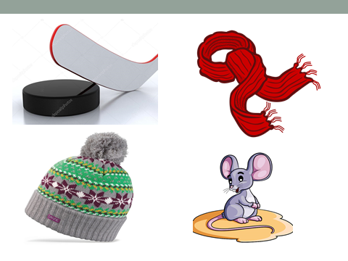

Приложение 2
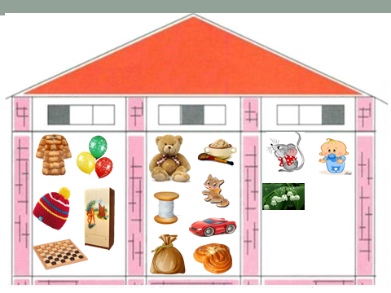

Приложение 3
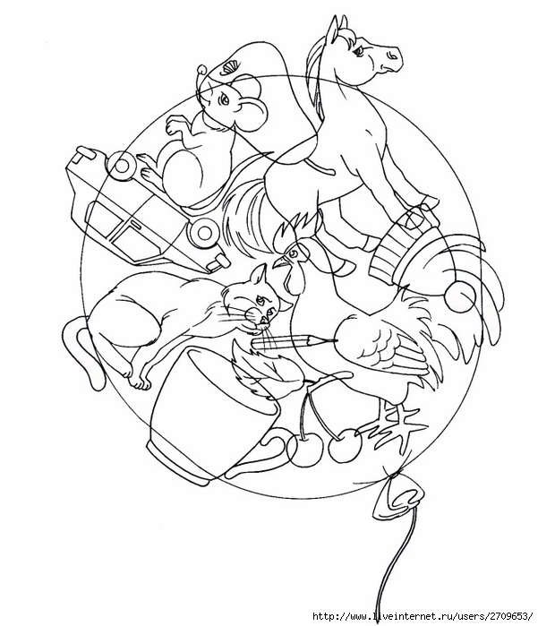

Приложение 4

Приложение 5

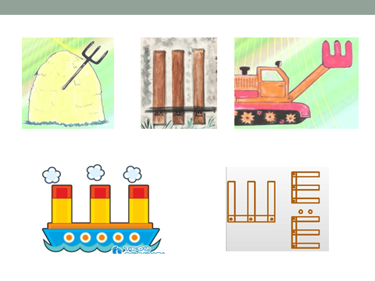

Приложение 6

